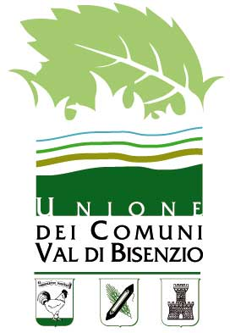
Unione dei Comuni della Val di Bisenzio
Comuni di Vernio - Cantagallo - Vaiano sede in via Bisenzio, n° 351
59024 Vernio - PRATO tel. 0574 - 931211
UNIONE DEI COMUNI DELLA VAL DI BISENZIO
Area Lavori Pubblici – Bonifica
Pec: bisenzio@postacert.toscana.it

DICHIARAZIONE DI ASSOLVIMENTO DELL’IMPOSTA DI BOLLO

Dichiarazione sostitutiva di atto di notorietà ai sensi dell’art. 47 del D.P.R. 445/2000

Il/la sottoscritto/a __________________________________________________________________
nato/a a ___________________________________ il__________________________
codice fiscale __________________________________________________________________

sotto la propria responsabilità e consapevole delle conseguenze penali derivanti dal rilascio di false dichiarazioni previste dall’art. 76 del D.P.R. 445/2000, con riferimento alla richiesta di rilascio del seguente atto: __________________________________________________________________

DICHIARA

- di aver assolto all’imposta di bollo mediante acquisto e annullamento di n. ___ marche da bollo da €16, così identificate:

□ per la richiesta: marca con identificativo n. _______________________________
□ per il rilascio dell’atto: marca con identificativo n. _______________________________

(riportare i numeri identificativi di tutte le marche utilizzate)

- di impegnarsi a conservare gli originali delle suddette marche, debitamente annullati.

Spazio per l’apposizione della  marca da bollo,  da annullare con data |  | Spazio per l’apposizione della  marca da bollo,  da annullare con data

Data . . . . . . . . . (firma digitale del richiedente)

. . . . . . . . . . . . . . . . . . . . . . . .

